機能
2009年8月20日作成 青山

目次

1 メニュー画面 4
1.1 ログイン画面 5
1.2 ログイン後のメニュー画面 6
2 管理メニュー画面 7
3 料金プランマスタ 9
3.1 料金プランマスタの登録または更新 10
4 商品マスタ 11
4.1 商品マスタの登録または更新 12
5 貸出マスタ 13
5.1 貸出マスタの登録または更新 14
6 書籍マスタ(オプション) 15
6.1 書籍マスタの登録または更新 16
7 飲食メニューボタン配置 17
8 ブースマスタ 18
8.1 ブースマスタの登録または更新 19
9 スタッフマスタ 20
9.1 スタッフマスタの登録または更新 21
10 会員検索 22
11 レジ初期設定 23
12 出金処理 24
12.1 出金の登録または更新 25
13 日計 26
13.1 日計(集計ボタン押下後) 27
14 売上一覧 28
14.1 売上一覧(集計ボタン押下後) 29
15 バッチ処理 30
16 伝票一覧 31
17 値引ボタン配置 32
18 会社マスタ 33
18.1 会社マスタの登録または更新 34
19 店舗マスタ 35
19.1 店舗マスタの登録または更新 36
20 会員登録 37
20.1 会員マスタの登録または更新 38
21 仮会員 39
22 スタッフ勤怠 40
22.1 勤怠確認の表示(管理者以外) 41
22.2 勤怠確認の表示または更新(管理者) 42
22.3 勤怠確認の表示または更新(Excel出力) 43
22.4 勤怠確認の表示または更新(Excel出力の計算ボタン押下後) 44
23 ブース状況 45
24 チェックイン 46
24.1 会員の追加(追加ボタン) 47
24.2 貸出(貸出ボタン) 48
25 オーダー登録 49
26 オーダー変更(オーダー変更ボタン) 50
27 貸出 51
28 座席変更 52
28.1 席移動の完了 53
29 チェックアウト 54
29.1 精算画面 55
30 伝票一覧 56

メニュー画面
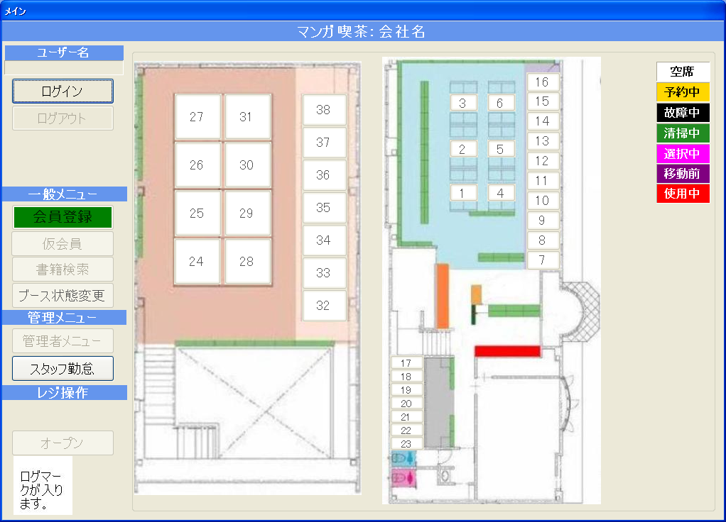
スタッフ勤怠以外の処理はログインが必要になります。
ブース(個室)がある場合、写真などに個室番号を設定します。

ログイン画面
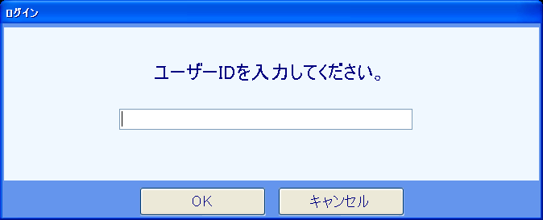
ログインではバーコードまたはて入力でユーザIDを入力します。

ログイン後のメニュー画面
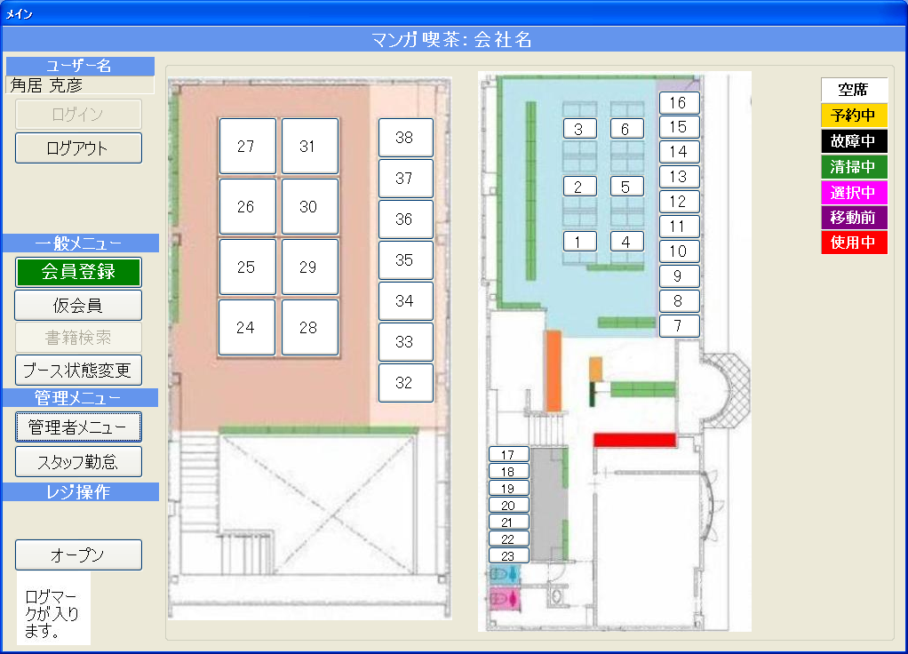
ログイン後、ユーザ名が表示され、各ボタンが押下できる状態になります。
会員登録 | 会員登録を参照
仮会員 | 仮会員を参照
ブース状況 | 各ブース番号  ブース状況を参照
ブース状況変更 | ブース状況を参照
管理者メニュー | 管理者メニューを参照
スタッフ勤怠 | スタッフ勤怠を参照
オープン | レジを開く

管理メニュー画面
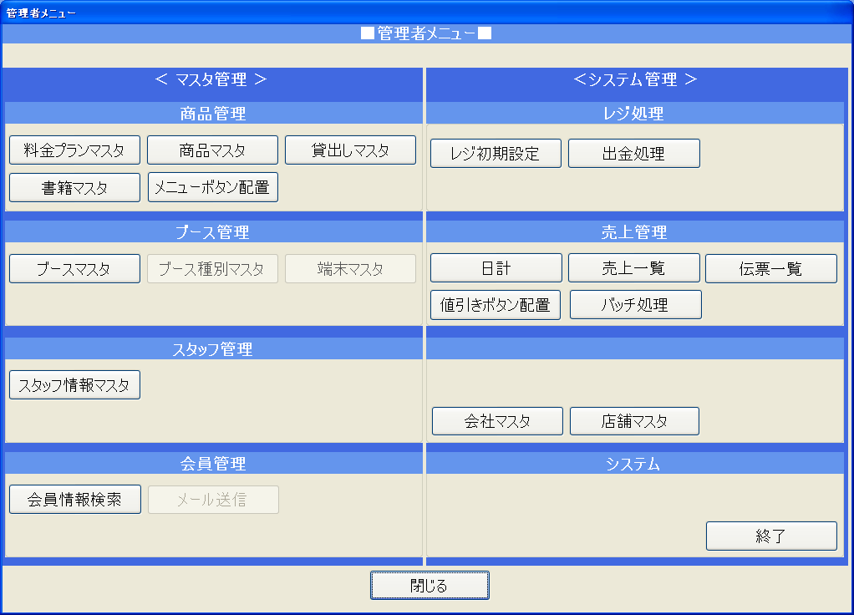
商品管理系
料金プランマスタ | 料金プランマスタを参照
商品マスタ | 商品マスタを参照
貸出マスタ | 貸出マスタを参照
書籍マスタ | 書籍マスタを参照
メニューボタン配置 | メニューボタン配置を参照
レジ管理系
レジ初期設定 | レジ初期設定を参照
出金処理 | 出金処理を参照
ブースマスタ系
ブースマスタ | ブースマスタを参照
ブース種別マスタ | 未使用
端末マスタ | 未使用
売上管理系
日計 | 日計を参照
売上一覧 | 売上一覧を参照
伝票一覧 | 伝票一覧を参照
バッチ処理 | バッチ処理を参照
値引ボタン配置 | 値引ボタン配置を参照
スタッフ系
スタッフ情報 | スタッフ情報を参照
管理系
会社マスタ | 会社マスタを参照
店舗マスタ | 店舗マスタを参照
会員管理
会員情報検索 | 会員情報検索を参照
メール送信 | 未使用
システム系
終了 | 画面を終了する。

料金プランマスタ
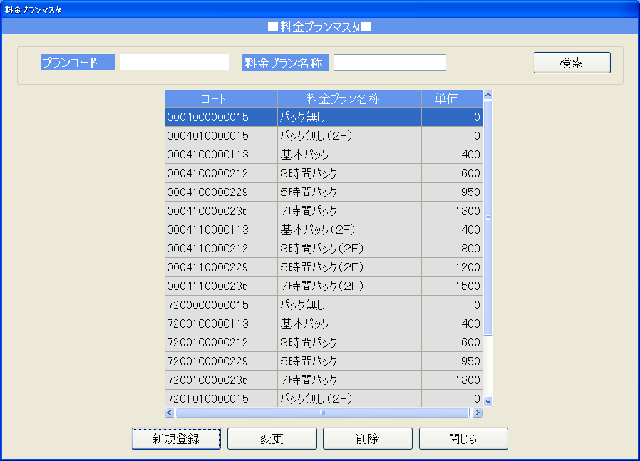
新規登録は「新規登録」ボタンを押下します。
更新、削除の場合は、コードなどを選択します。
検索ボタン | プランコードまたはプラン名称で検索が可能です。

料金プランマスタの登録または更新
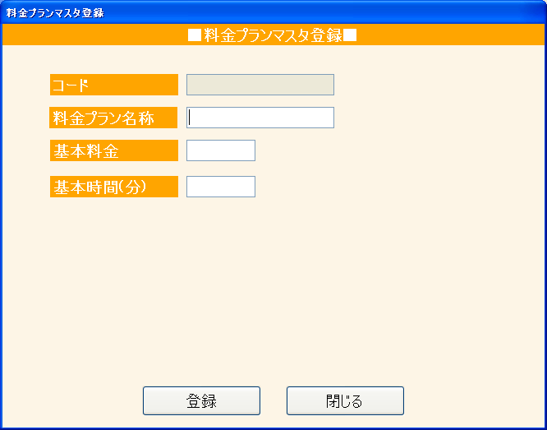
コード | 自動的に番号が付加されます
基本プラン名称 | 全角で32文字以内の名称をつけます(必須)
基本料金 | 数字で金額を入力します(必須)
基本時間 | 数字で時間を入力します(必須)  基本料金の基本時間

商品マスタ
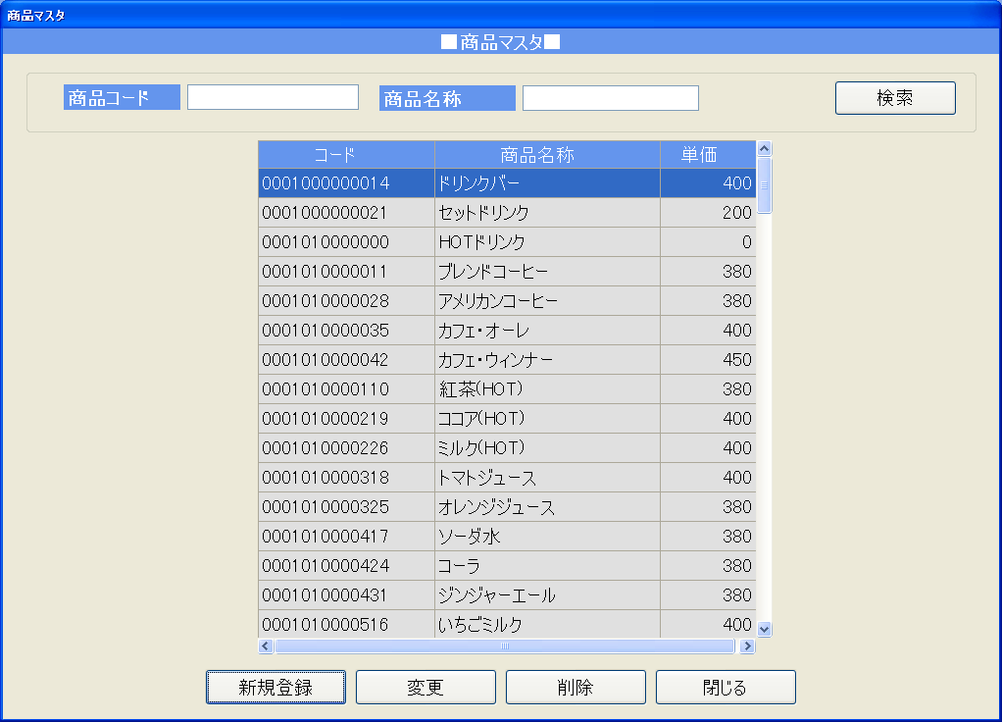
新規登録は「新規登録」ボタンを押下します。
更新、削除の場合は、コードなどを選択します。
検索ボタン | 商品コードまたは商品名称で検索が可能です。

商品マスタの登録または更新
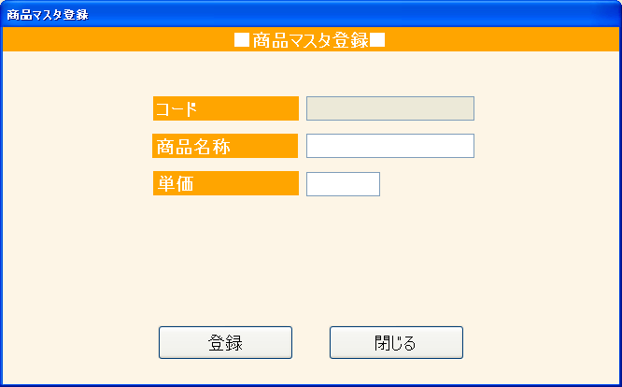
コード | 自動的に番号が付加されます
商品名称 | 全角で32文字以内の名称をつけます(必須)
単価 | 数字で金額を入力します(必須)

貸出マスタ
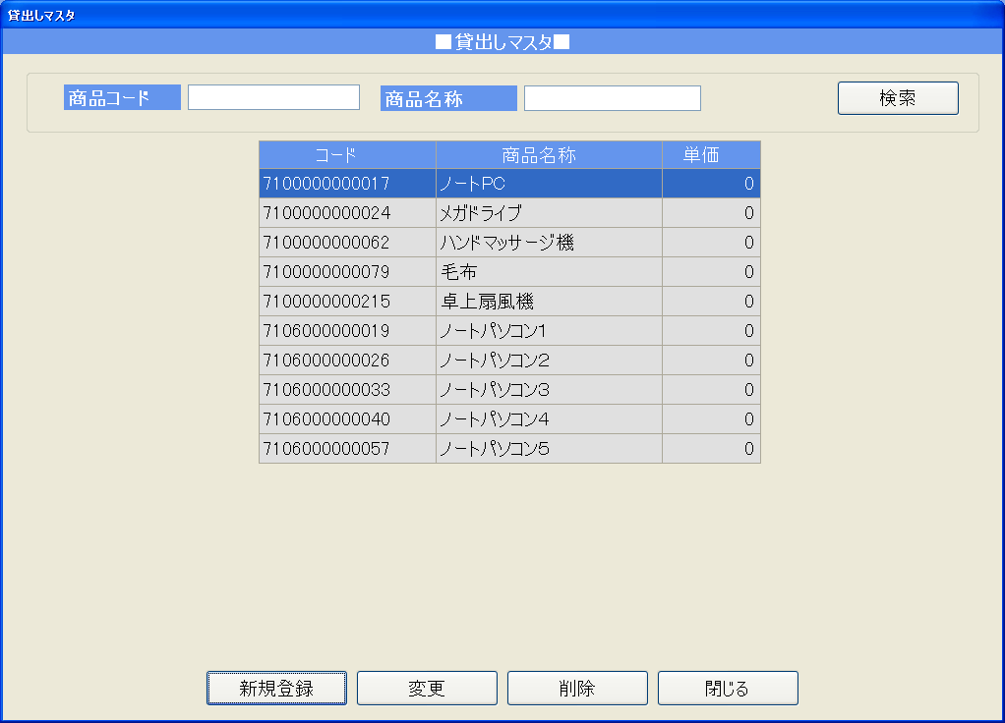
新規登録は「新規登録」ボタンを押下します。
更新、削除の場合は、コードなどを選択します。
検索ボタン | 商品コードまたは商品名称で検索が可能です。

貸出マスタの登録または更新
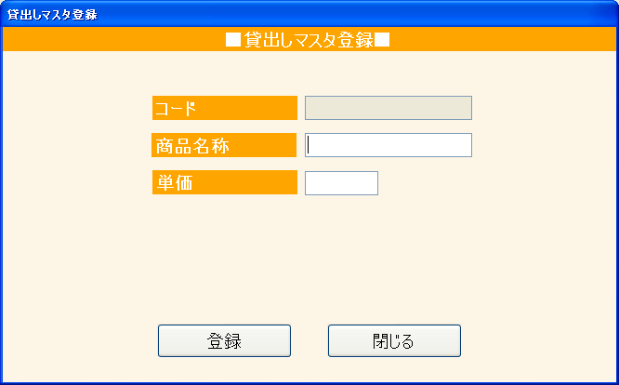
コード | 自動的に番号が付加されます
商品名称 | 全角で32文字以内の名称をつけます(必須)
単価 | 数字で金額を入力します(必須)

書籍マスタ(オプション)
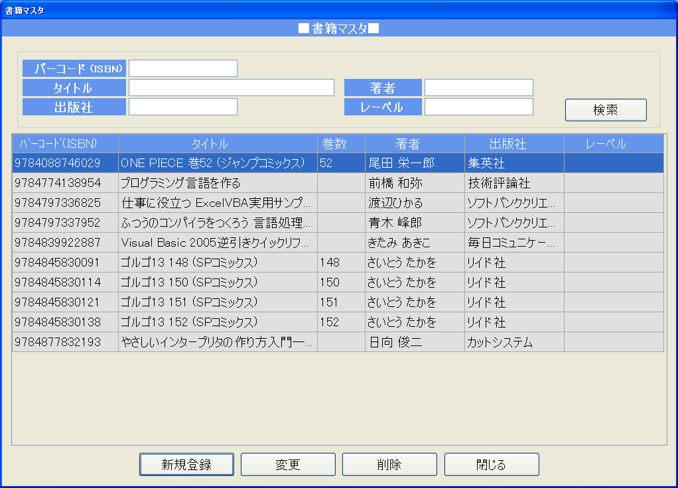
新規登録は「新規登録」ボタンを押下します。
更新、削除の場合は、コードなどを選択します。
検索ボタン | タイトルなどで検索が可能です。

書籍マスタの登録または更新
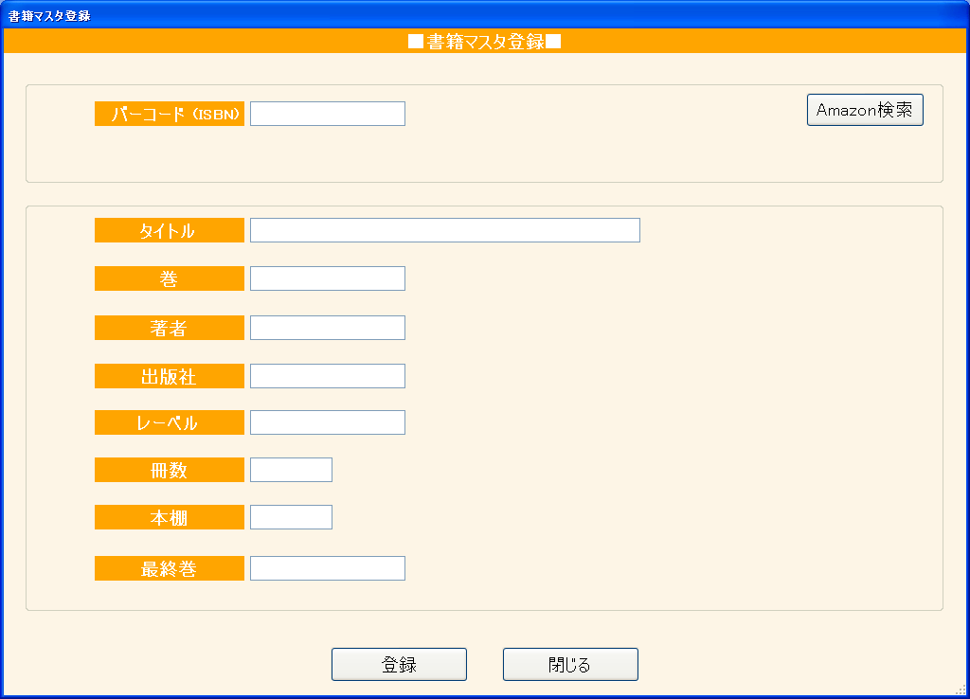
バーコード | バーコードを入力し、アマゾン検索をすることによって  タイトルなどの情報を取得します。
登録ボタン | データをテーブルに登録します。

飲食メニューボタン配置
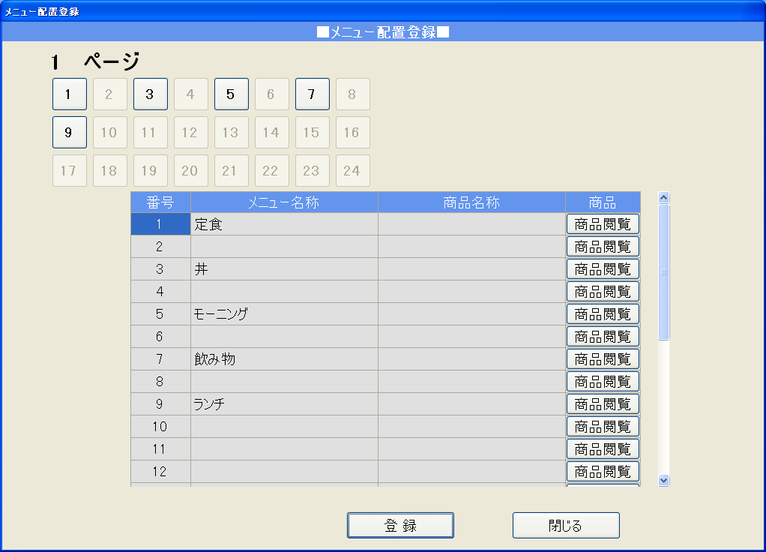
24個のボタンが3階層になっている
メニュー名称のみの入力をすることによって分類ができる。
商品名称は、商品分類ボタンから選択ができる。
削除した場合は、メニュー名称または商品名称をクリアする
１～２４ボタン | 入力が可能なものは次の階層に登録が可能
登録 | 登録をする。
メニュー名称 | 全角で10文字まで入力が可能

ブースマスタ
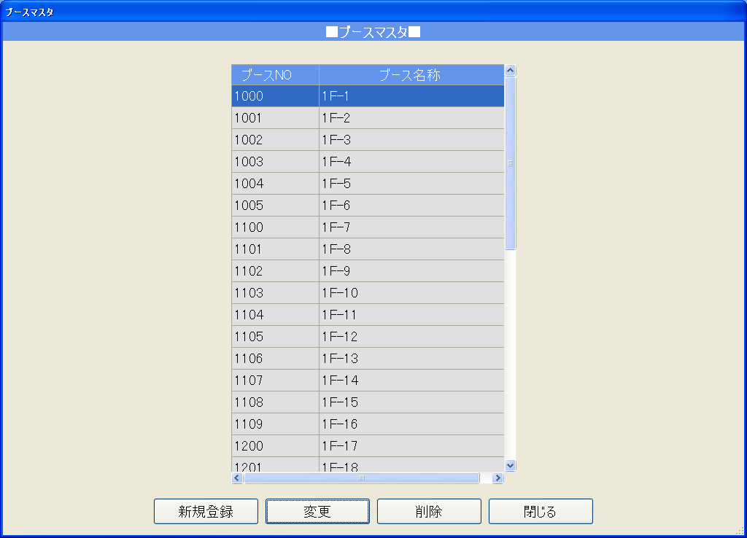
登録または削除の場合、ブースボタンなどの変更が必要となります。
運用後、新規に登録または削除をする場合、ご相談ください。

ブースマスタの登録または更新
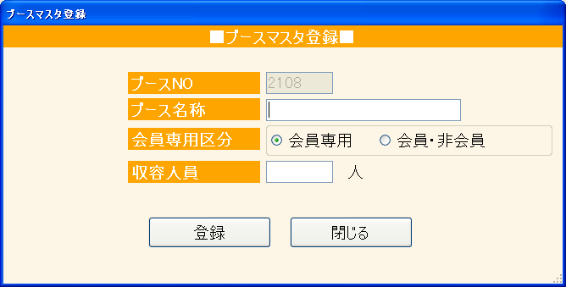
ブースNo | 自動的に番号が付加されます
ブース名称 | 全角で32文字以内の名称をつけます(必須)
会員専用区分 | 「会員専用」または「会員・非会員」を選択します(必須)
収容人員 | 数字で1人以上を入力してください(必須)

スタッフマスタ
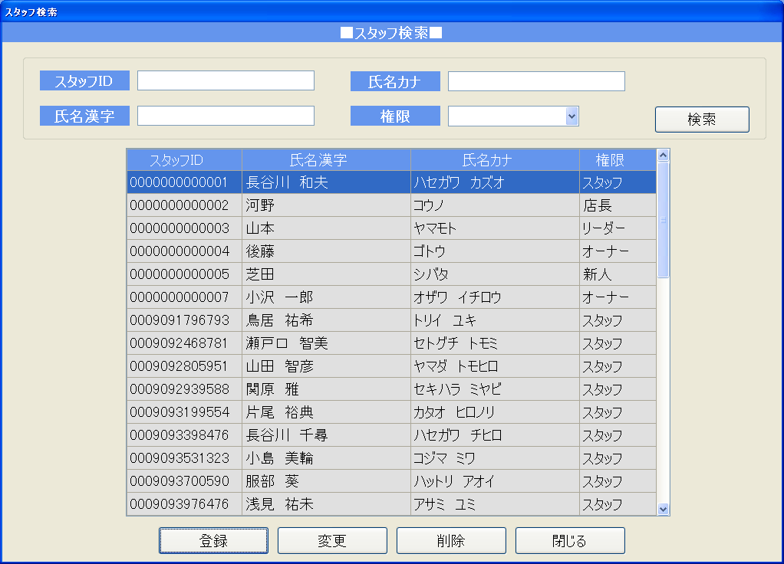
変更、削除の場合、各スタッフを選択してから、変更または削除ボタンを押下します。

スタッフマスタの登録または更新
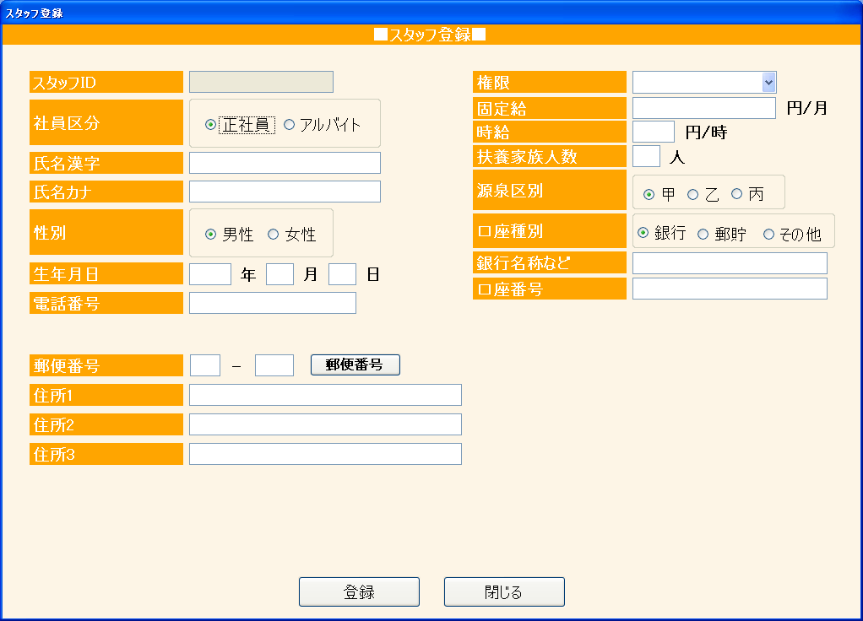
スタッフID | 自動的に番号が付加されます
社員区分 | 社員またはアルバイトを選択します(必須)
氏名漢字 | 全角で32文字以内の名称をつけます(必須)
氏名かな | 全角で32文字以内の名称をつけます(必須)
性別 | 男性または女性を選択します(必須)
生年月日 | 必須
郵便番号 | 必須
住所1～3 | 郵便番号検索で住所が入力された後に詳細な内容を入力します(必須)
権限 | 選択します(必須)
固定給 | 任意
時給 | 任意
扶養人数 | 任意
源泉区別 | 任意
口座種別 | 任意
銀行名称など | 全角で50文字以内入力(任意)
口座番号 | 任意

会員検索
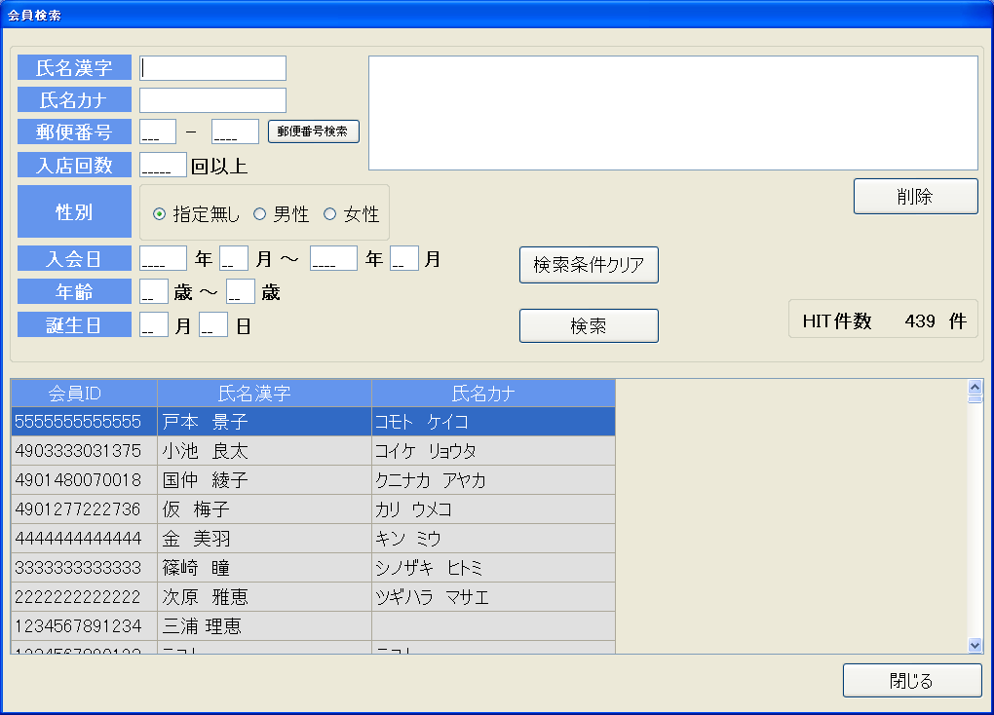
会員の検索可能です。
氏名漢字 | 前方後方検索
氏名かな | 前方後方検索
郵便番号 | 合致する検索(複数の住所が可能)
性別 | 合致する検索
入会日 | 合致する検索
年齢 | 合致する検索
誕生日 | 合致する検索
権限 | 選択します(必須)

レジ初期設定
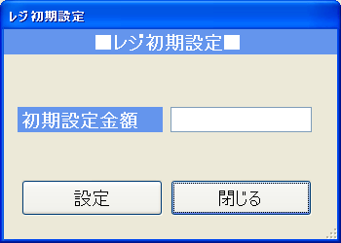
レジの初期金額を設定します(任意)

出金処理
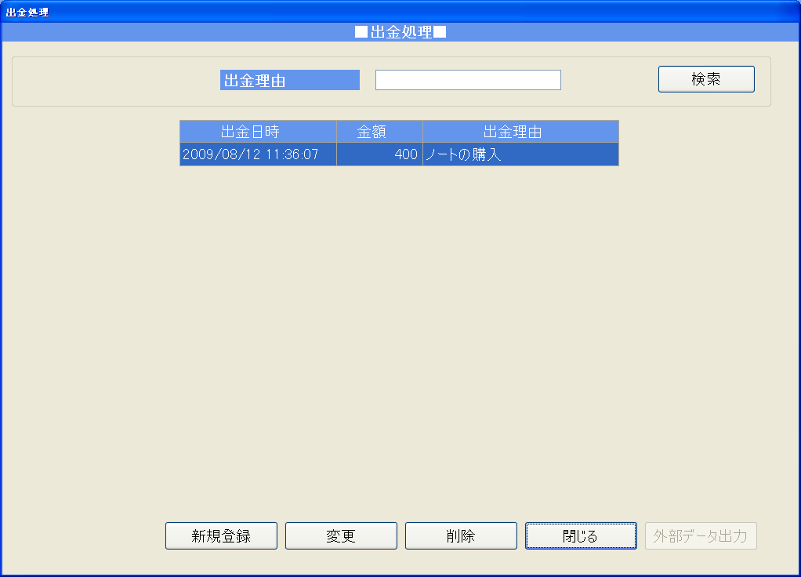
変更、削除の場合、各行を選択してから、変更または削除ボタンを押下します。

出金の登録または更新
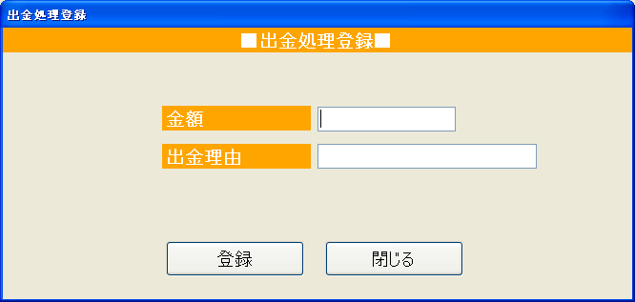
金額 | 必須
出金理由 | 全角で25文字以内で入力します(必須)

日計
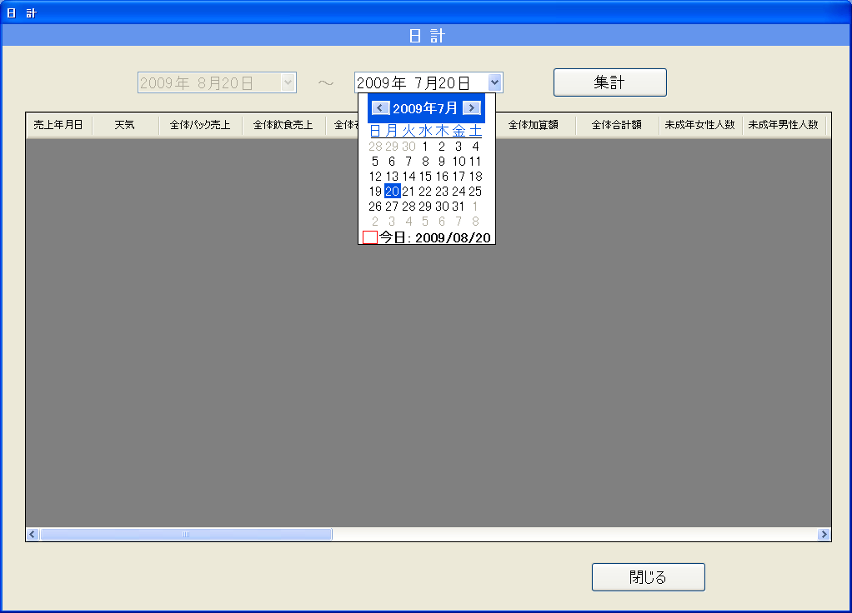
集計ボタン | 該当する期間の確定した売上一覧を表示します。
閉じるボタン | 当該画面を閉じます。

日計(集計ボタン押下後)
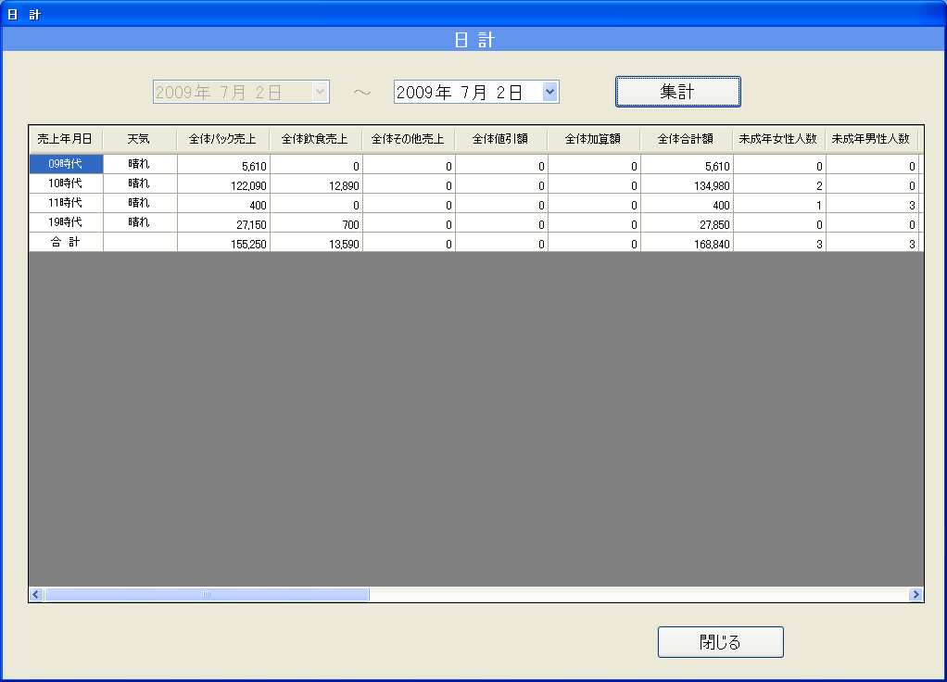

売上一覧
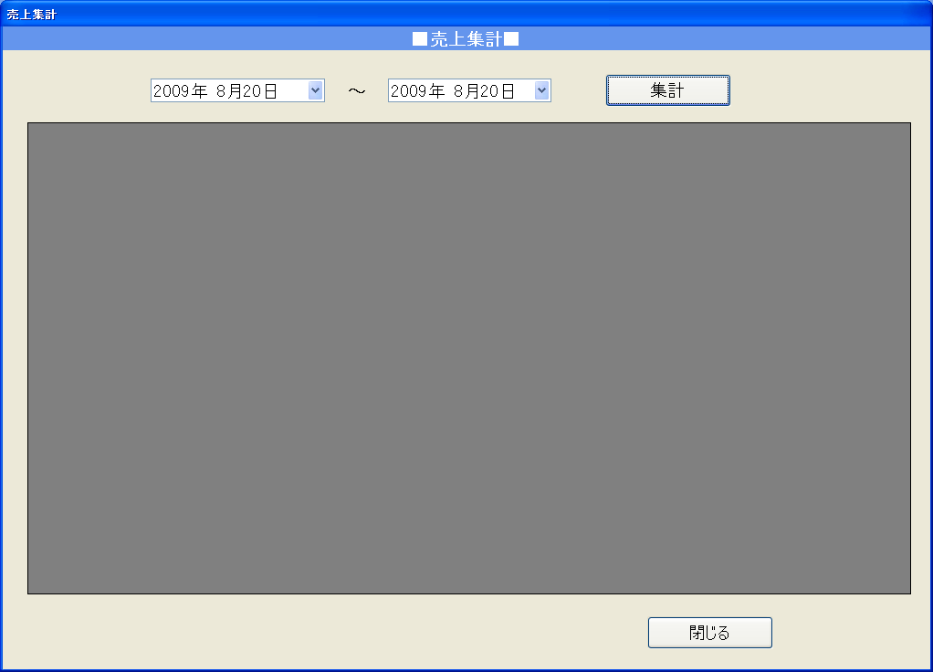
集計ボタン | 該当する期間の確定した売上一覧を表示します。
閉じるボタン | 当該画面を閉じます。

売上一覧(集計ボタン押下後)
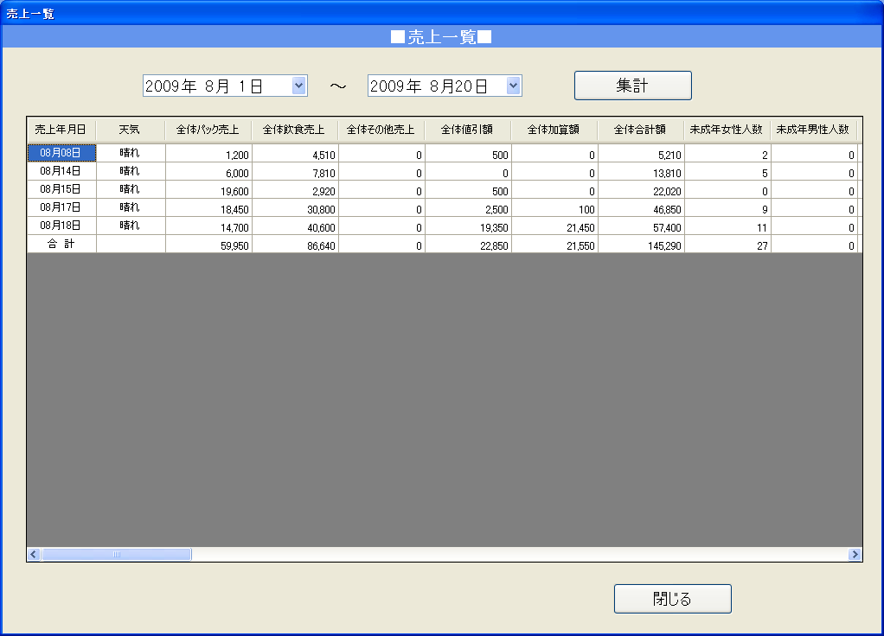

バッチ処理
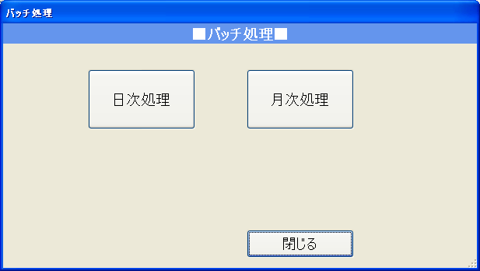
日次処理ボタン | 本日の営業日の前日までの確定した売上を集計します。
月次処理ボタン | 確定した売上を集計します。
閉じるボタン | 当該画面を閉じます。

伝票一覧
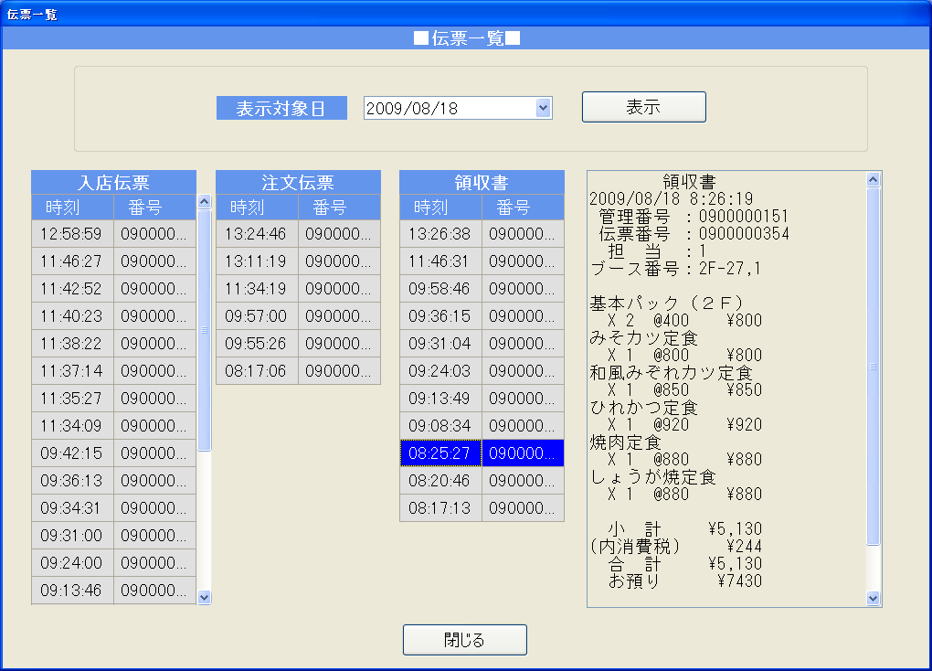
表示対象日 | 表示対象日(対象日の営業開始から終了時間まで)を選択する
表示ボタン | 該当するデータを表示する
入店伝票など | 各行を選択すると、右のテキストに伝票が表示される
閉じるボタン | 画面を閉じる。

値引ボタン配置
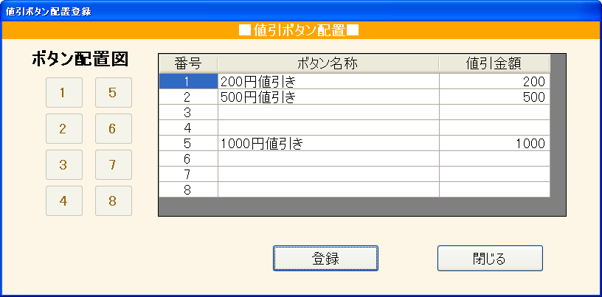
チェックアウト時における値引についてのボタンを配置します。
修正する際は上書きをします
合計8個の値引ボタンを設定します。
ボタン名称 | 全角で10文字以内の入力(任意)
値引金額 | 0円以上の入力(任意)

会社マスタ
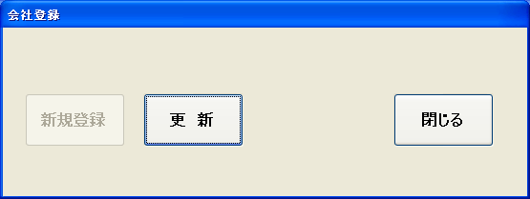
会社マスタにデータが存在しない場合のみ、新規登録ができる。
更新は可能

会社マスタの登録または更新
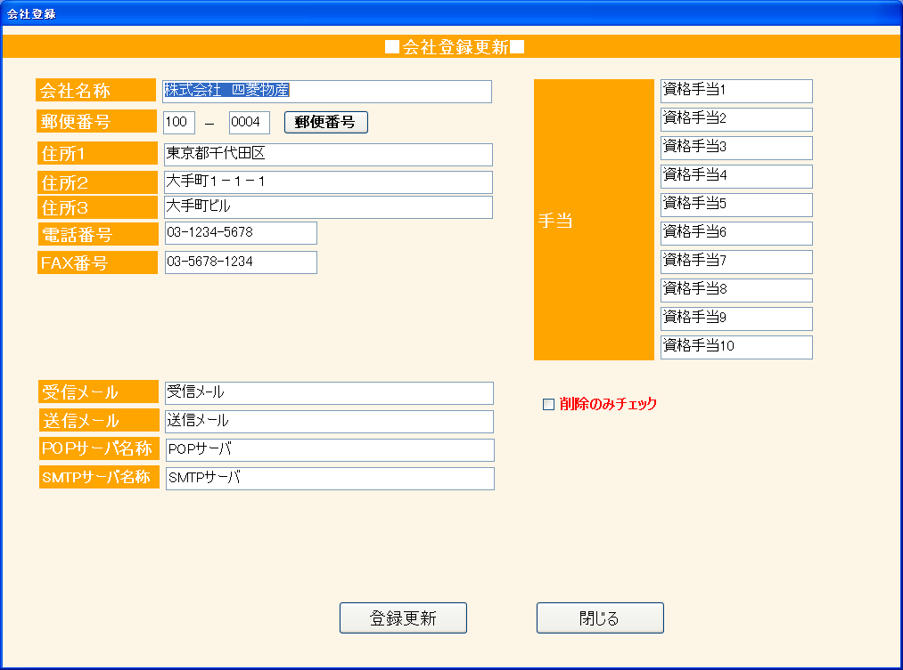
会社名称 | 全角50文字以内で入力します(必須)
郵便番号 | 必須
住所1～3 | 郵便番号検索で住所が入力された後に詳細な内容を入力します(必須)
電話番号 | 必須
FAX番号 | 任意
受信メール | 受信メールアドレス(任意)
送信メール | 送信メールアドレス(任意)
POPサーバ名称 | 任意
SMTPサーバ名称 | 任意
手当1～10 | 手当の名称を全角25文字以内で入力します(任意)
削除フラグ | 削除の場合、チェックします。

店舗マスタ
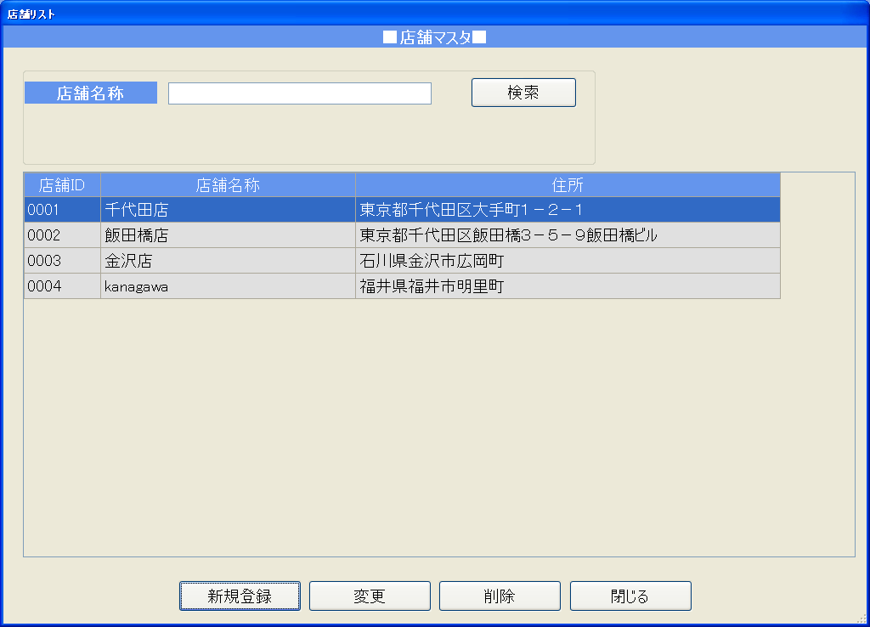
各データを選択して変更または削除が可能です。

店舗マスタの登録または更新
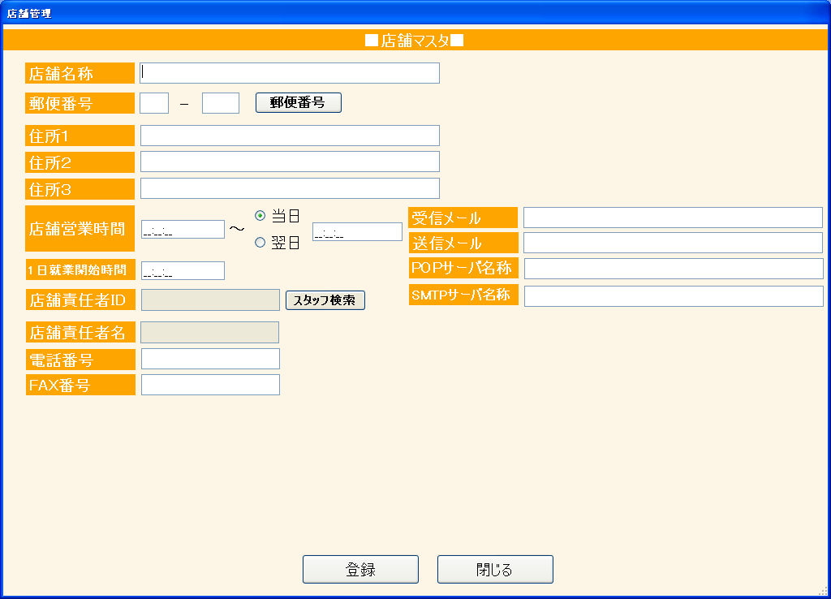
店舗名称 | 全角50文字以内で入力します(必須)
郵便番号 | 必須
住所1～3 | 郵便番号検索で住所が入力された後に詳細な内容を入力します(必須)
店舗営業時間 | 営業開始時間および終了時間(必須)
1日の就業開始時間 | 勤務表の1日の就業開始時間
店舗責任者ID | スタッフ検索でスタッフを選択する
店舗責任者名 | スタッフ検索でスタッフを選択する
受信メール | 受信メールアドレス(任意)
送信メール | 送信メールアドレス(任意)
POPサーバ名称 | 任意
SMTPサーバ名称 | 任意

会員登録
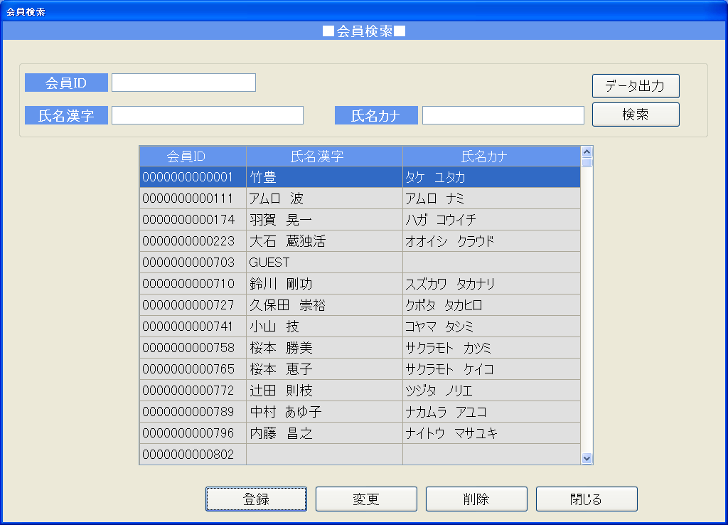
各データを選択して変更または削除が可能です。

会員マスタの登録または更新
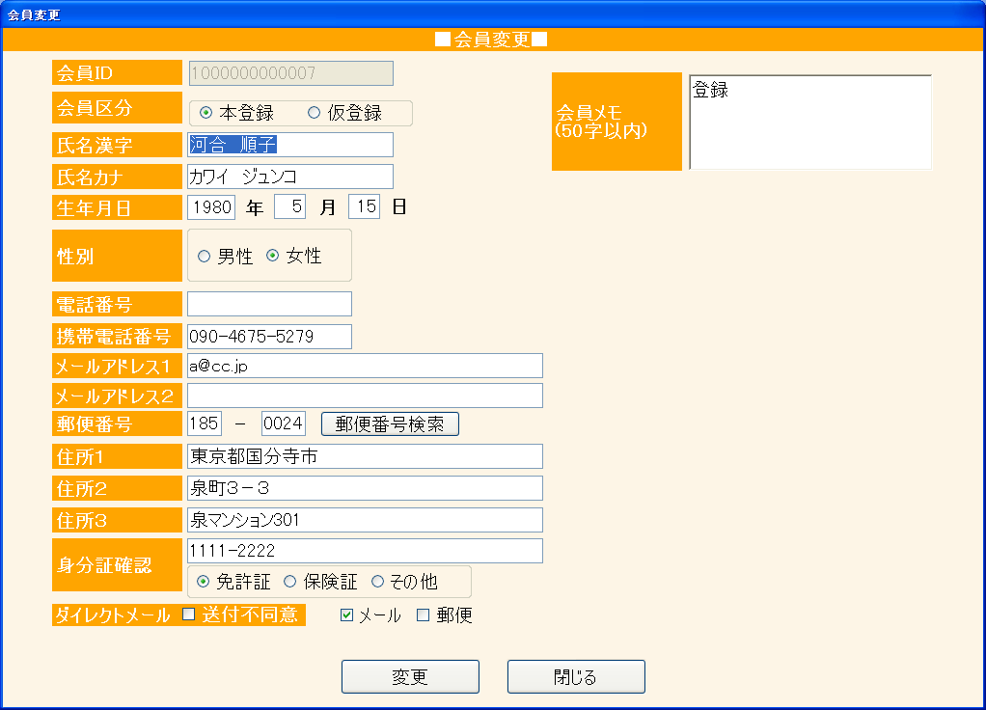
会員ID | 自動的に番号がふられます。
氏名漢字 | 全角32文字以内で入力します(必須)
氏名かな | 全角32文字以内で入力します(必須)
電話番号 | いずれかを入力する(必須)
携帯番号 | いずれかを入力する(必須)
メールアドレス1,2 | 任意
郵便番号 | 必須
住所1～3 | 郵便番号検索で住所が入力された後に詳細な内容を入力します(必須)
身分証ID | 任意
身分証区分 | 免許証などを選択
DM送付 | 送付同意がデフォルト
メール | メールにチェックする場合、メールアドレスが必須になります。
郵便
会員メモ | 常にチェックインなどに表示されるメモ

仮会員
仮会員とは、チェックインの際に会員登録を氏名のみ入力をし、会員登録をするものです。
会員のうち、仮会員のみを対象としたもので、画面の構成は会員登録と同じです。

スタッフ勤怠
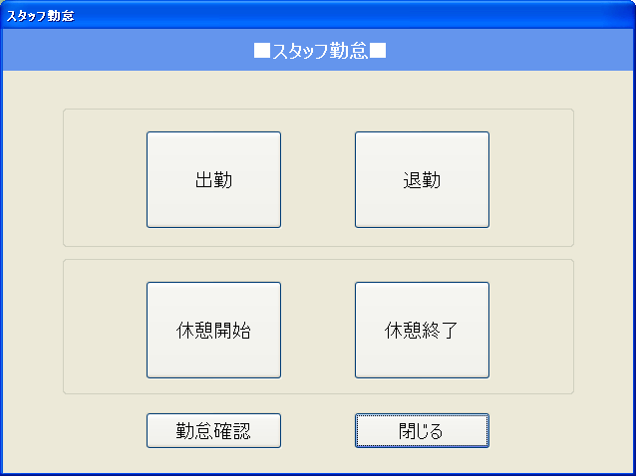
出勤ボタン | 出勤時間を登録します(15分未満切上げ)
退勤ボタン | 退勤時間を登録します(15分未満切捨て)
休憩開始ボタン | 休憩開始を登録します(15分未満切捨て)
休憩終了ボタン | 休憩終了を登録します(15分未満切上げ)
勤怠確認ボタン | 勤怠確認を参照
閉じるボタン | 画面を閉じる

勤怠確認の表示(管理者以外)
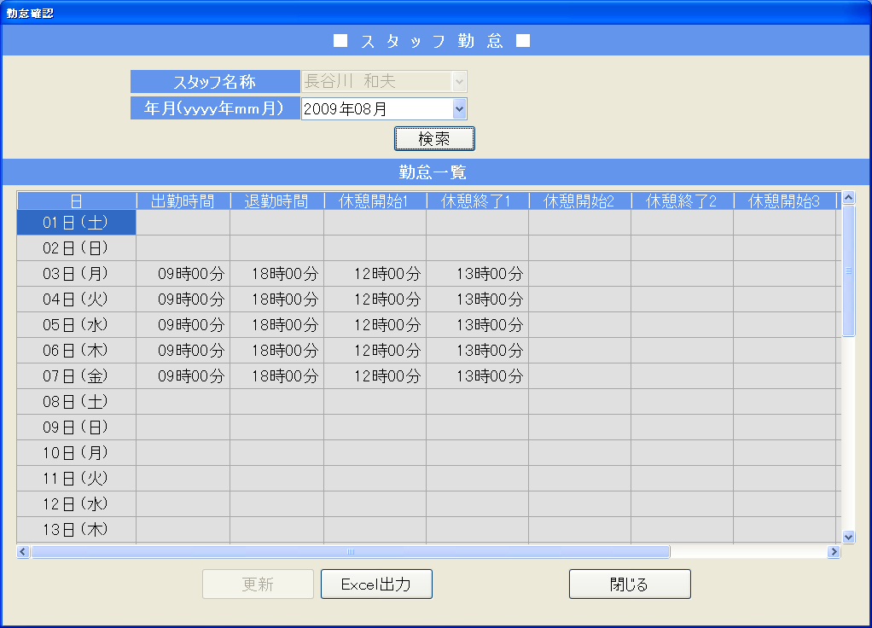
年月 | 年月を指定して検索ボタンを押下すると、勤務表が表示される。  表示のみで更新はできません。
検索ボタン | 該当する勤務表を表示する。
Excel出力 | 画面上表示されている情報をExcelに出力する。  マイドキュメントに保存されます

勤怠確認の表示または更新(管理者)
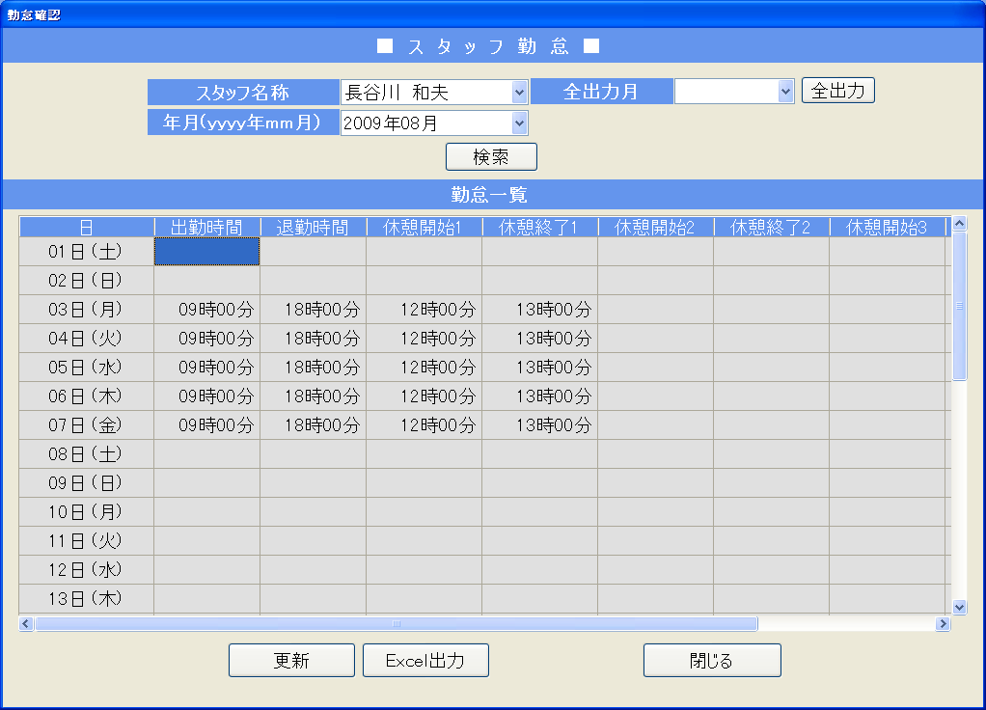
スタッフ | 検索する場合は選択する
年月 | 検索する場合は選択する
検索ボタン | 該当するスタッフ、年月のものを表示する。  更新は可能
時間の更新方法 | 「00:00」または「00時00分」で入力する。  時間を削除すれば削除されます。
更新ボタン | 該当するデータを更新する。
Excel出力ボタン | 画面上に表示されているデータをExcelに出力する。  マイドキュメントに保存されます
全出力ボタン | 該当する年月日のスタッフ全員のデータをExcelに出力する  マイドキュメントに保存されます

勤怠確認の表示または更新(Excel出力)
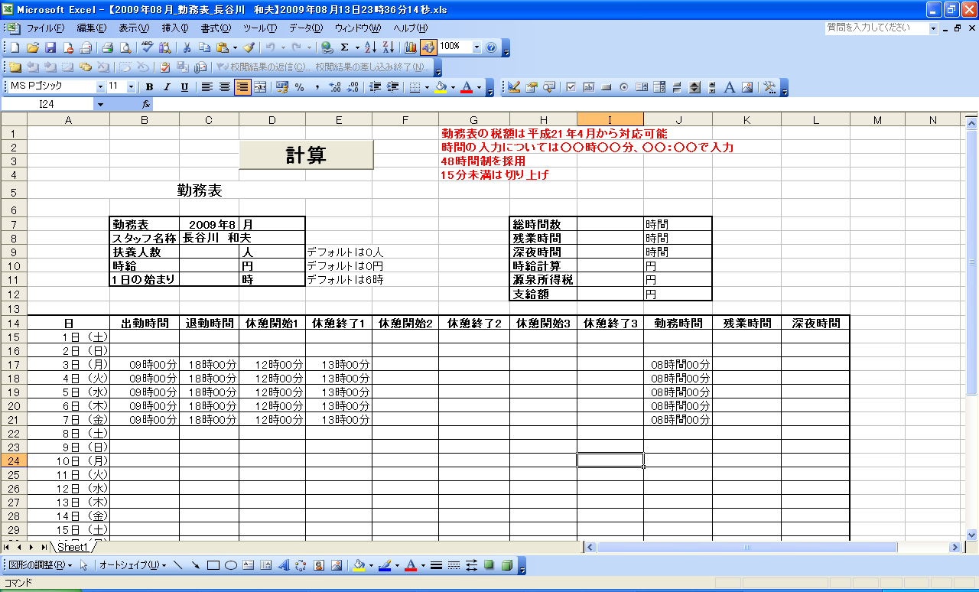
時間の更新方法 | 「00:00」または「00時00分」で入力する。  時間を削除すれば削除されます。
計算ボタン | 該当するデータを更新する。  源泉税は甲種で簡易的に計算をします。

勤怠確認の表示または更新(Excel出力の計算ボタン押下後)
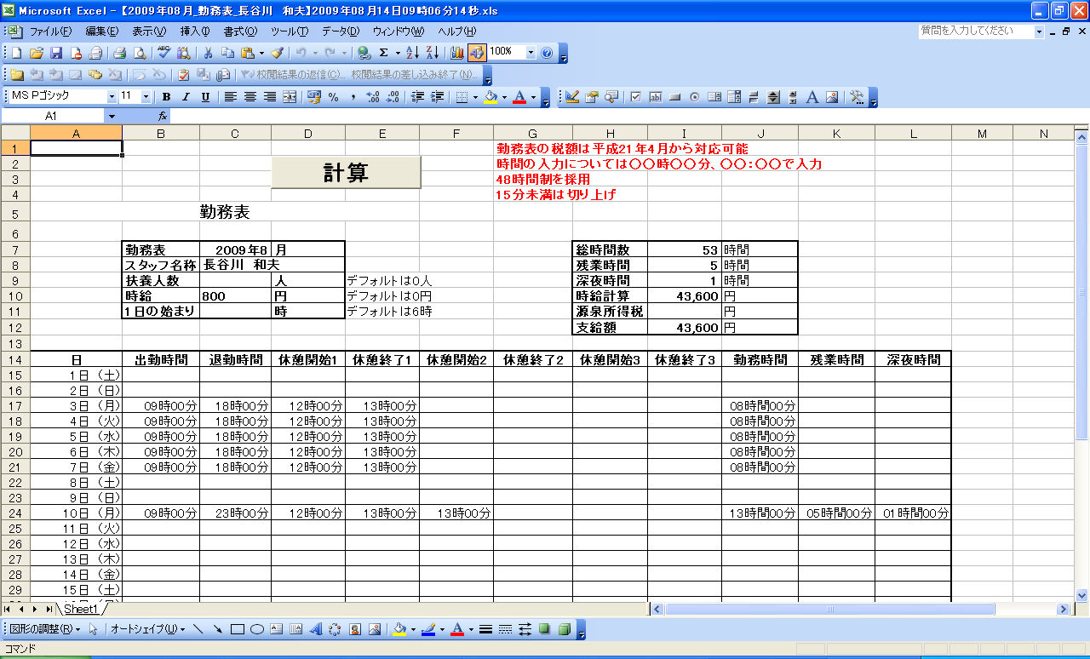
時間の更新方法 | 「00:00」または「00時00分」で入力する。  時間を削除すれば削除されます。
計算ボタン | 該当するデータを更新する。  源泉税は甲種の簡易計算をします。

ブース状況
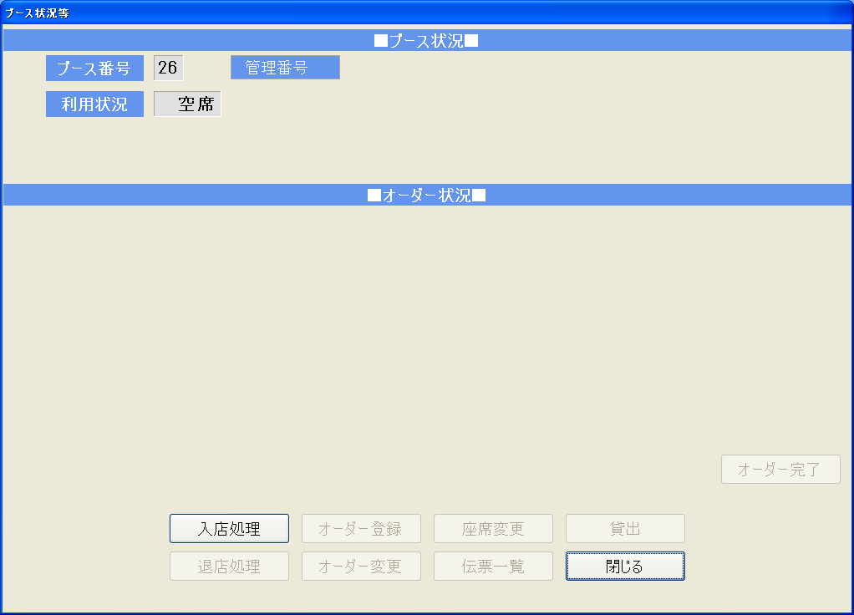
ブース番号をクリックすることによって表示されます。
入店処理などの各種処理ができます。
入店処理ボタン | チェックインを参照
オーダー登録ボタン | オーダー登録を参照
座席変更ボタン | 座席変更を参照
貸出ボタン | 貸出ボタンを参照
退店処理ボタン | チェックアウトを参照
オーダー変更ボタン | オーダー変更を参照
伝票一覧ボタン | 伝票一覧を参照
閉じるボタン | 画面を閉じる

チェックイン
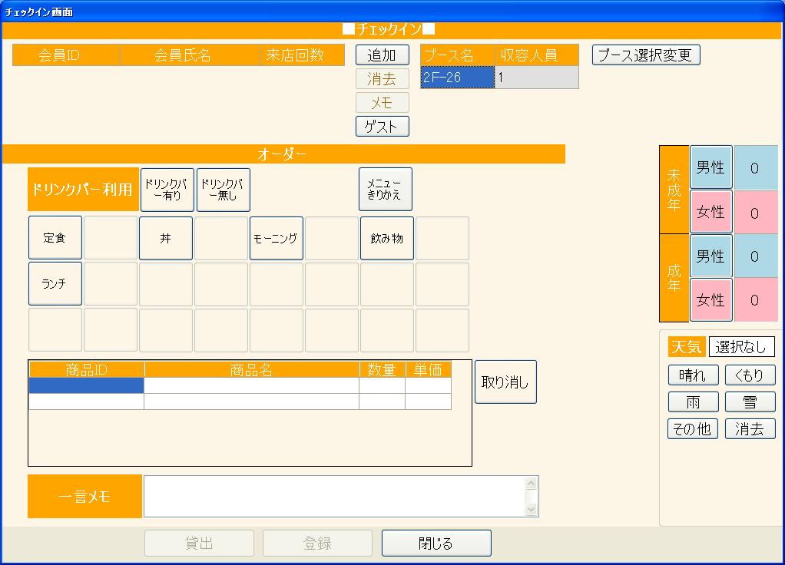
追加ボタン | 会員の追加(追加ボタン)を参照
消去ボタン | 選択した会員などをクリアします
メモボタン | 会員の場合、メモが表示されます。
ゲストボタン | 会員ではない場合はゲストとします
ブース選択変更ボタン | ブースを変更できます。
ドリンクーバー有ボタン  ドリンクーバー無ボタン | どちらかを選択をします(必須)
メニューボタン | 選択すると、商品名と単価などが表示します。
天気ボタン | アプリケーションが起動した際は選択します。  後はメモリー上に保存されます。
貸出ボタン | 貸出を参照
登録ボタン | チェックイン処理を完了させます。
閉じるボタン | 画面を閉じる
一言メモ | オーダー単位に入力します。全角で50文字以内の入力です。
未成年者ボタンなど | 来店者数を入力します。

会員の追加(追加ボタン)
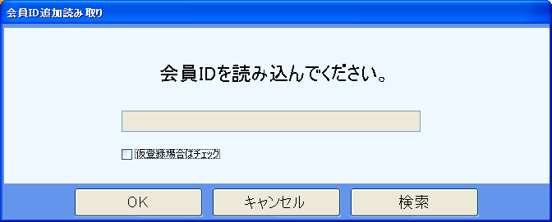
検索ボタン | 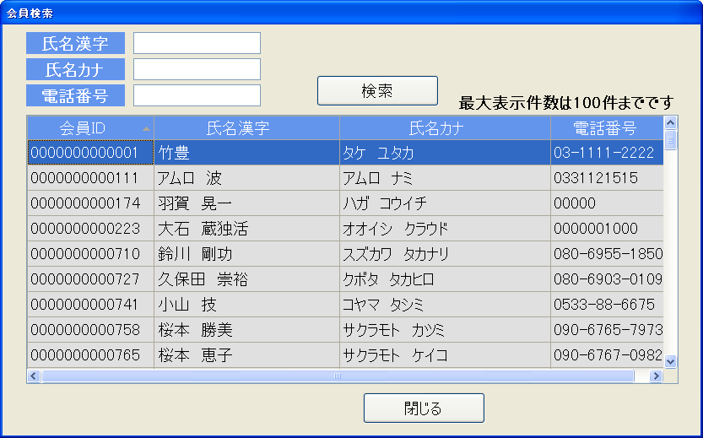
仮会員をチェック | 仮会員の登録が自動的に行います。  氏名は全角32文字以内で入力(必須)  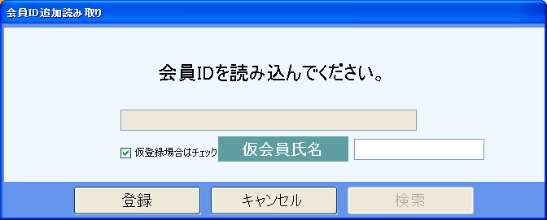

貸出(貸出ボタン)
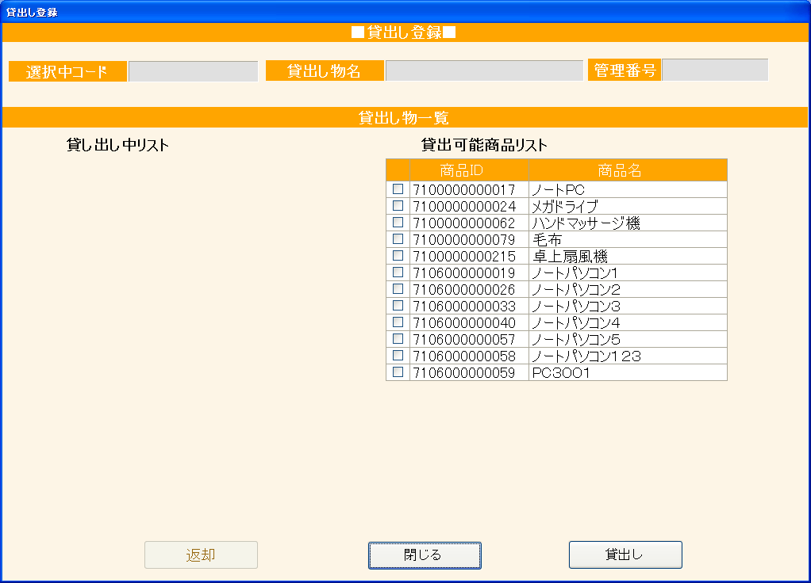
貸出ボタン | 貸出可能商品リストから選択をし、貸出ボタンを押下します。
閉じるボタン | 画面を閉じます。
貸出商品は無料です。
有料化の場合は、オプションになります。

オーダー登録
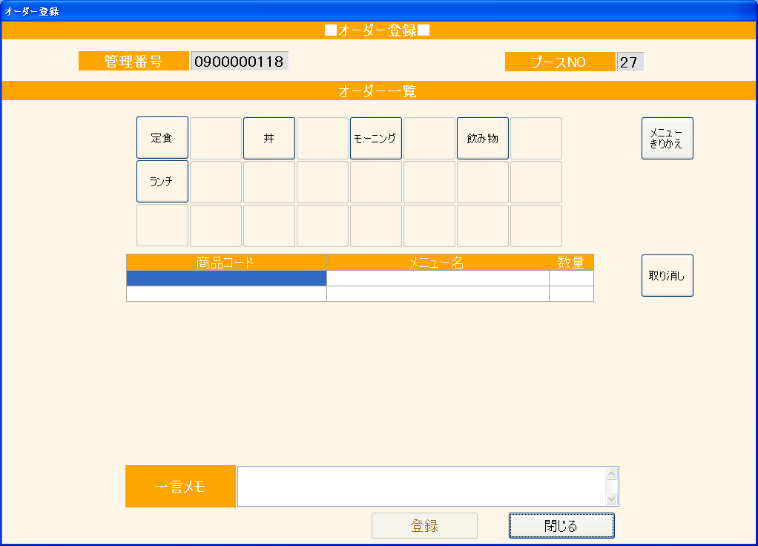
メニューボタン | 選択すると、商品名と単価などが表示します。
登録ボタン | チェックイン処理を完了させます。
閉じるボタン | 画面を閉じる
一言メモ | オーダー単位に入力します。全角で50文字以内の入力です。

オーダー変更(オーダー変更ボタン)
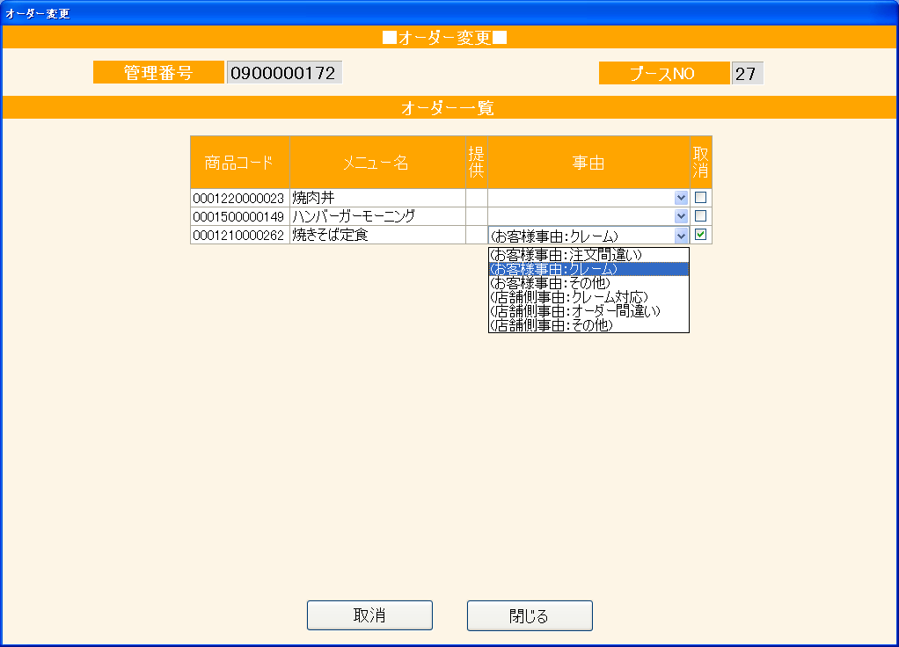
事由 | 取消事由をコンボボックスから選択します。
取消 | 取消のものを選択します
取消ボタン | 取消を確定します。  基本機能では赤伝票は作成しておりません。

貸出
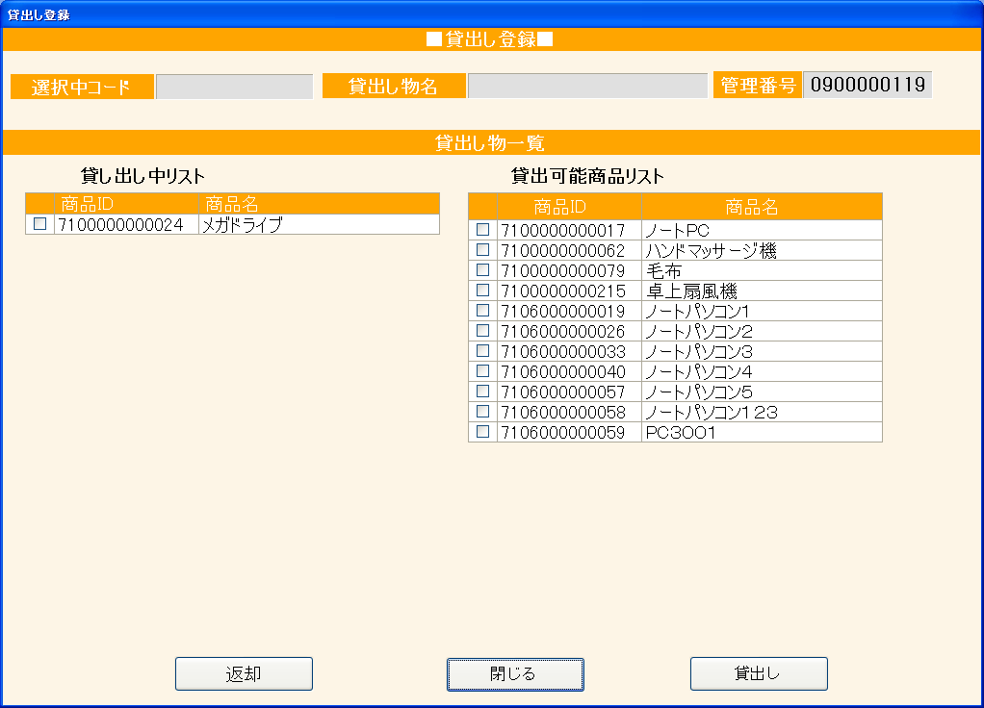
貸出ボタン | 貸出可能商品リストから選択をし、貸出ボタンを押下します。
返却ボタン | 貸し出し中リストから返却するものを選択し、返却ボタンを押下することによって返却ができます。
閉じるボタン | 画面を閉じます。
貸出商品は無料です。
有料化の場合は、オプションになります。

座席変更
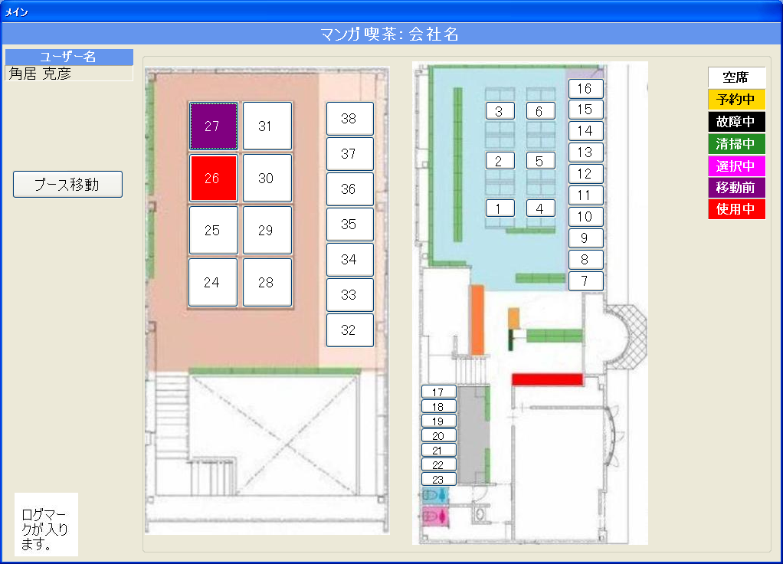
ブース移動ボタン | 移動するブースを選択し、ボタンを押下するころによって席移動が完了します。  選択しないときは前の画面に戻ります。
条件などのよって席移動をする場合は、オプションとなります。
複雑になる場合は、運用的に精算をすることをお勧めします。

席移動の完了
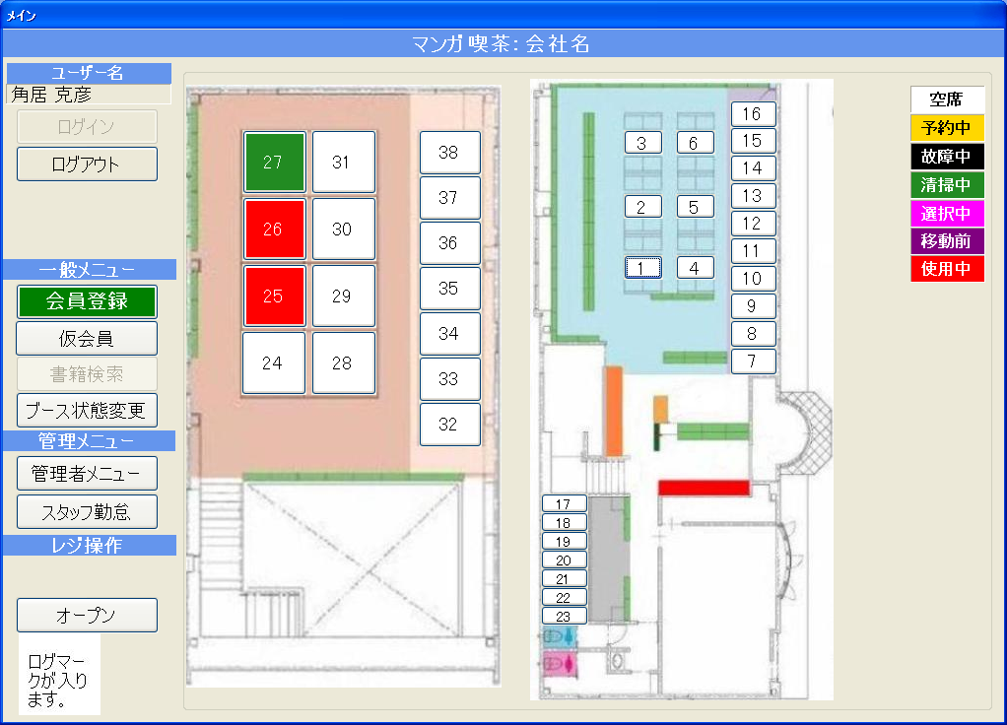

チェックアウト
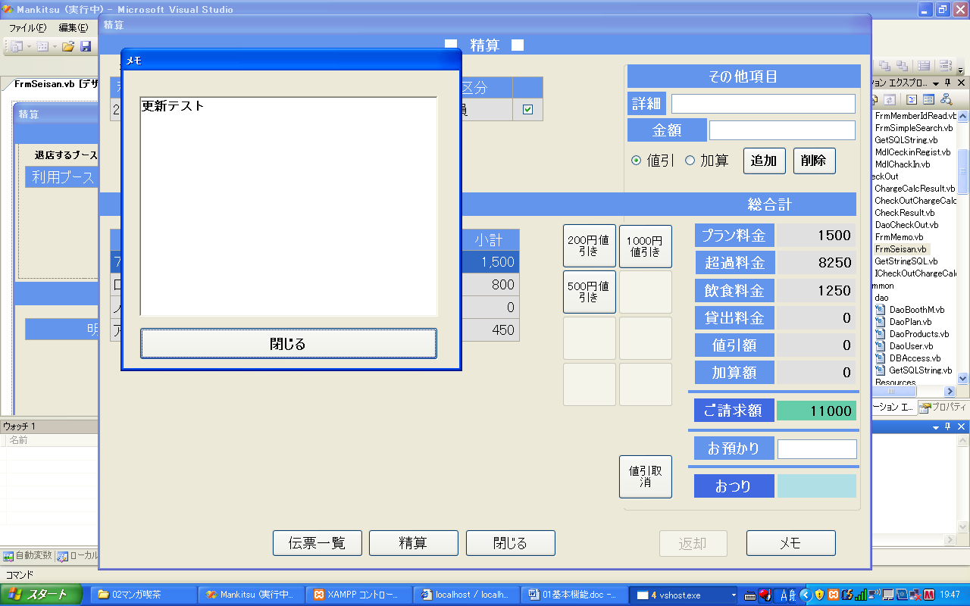
精算画面の表示 | オーダーなどにメモがある場合、メモが表示される

精算画面
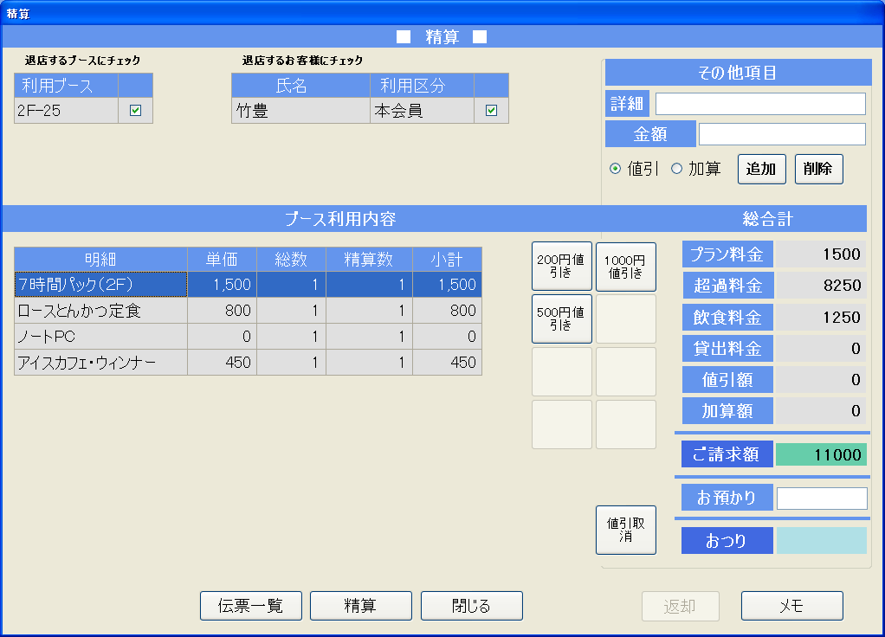
その他項目 | 値引また加算がある場合、項目と金額を入力します
伝票一覧ボタン | 伝票一覧を参照
値引ボタン | 各種の値引を行う。
値引取消 | すべての値引をクリアにする。
メモボタン | メモを表示する。
精算ボタン | お預かり金額を入力し、精算が行われる。  貸出のものがあれば、返却が行う。
閉じるボタン | 画面を閉じる。

伝票一覧
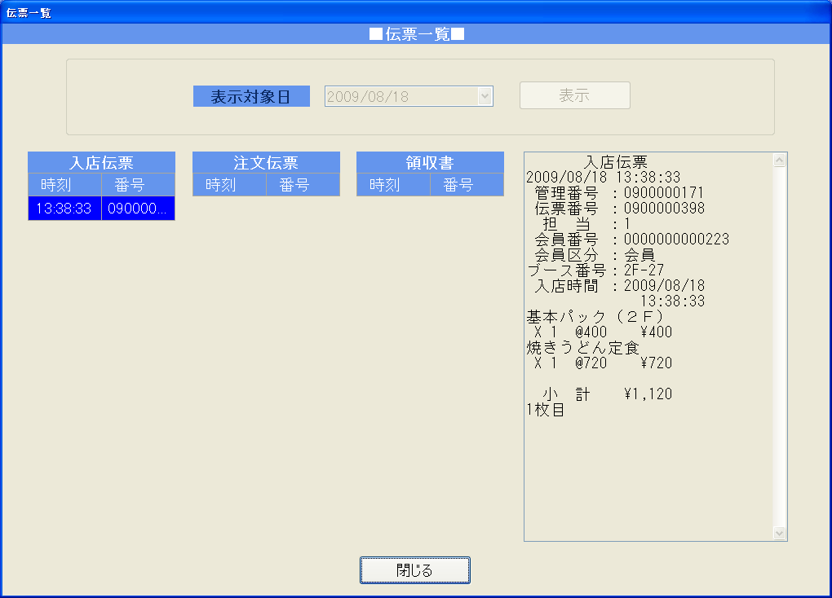
入店伝票など | 各行を選択すると、右のテキストに伝票が表示される
閉じるボタン | 画面を閉じる。

